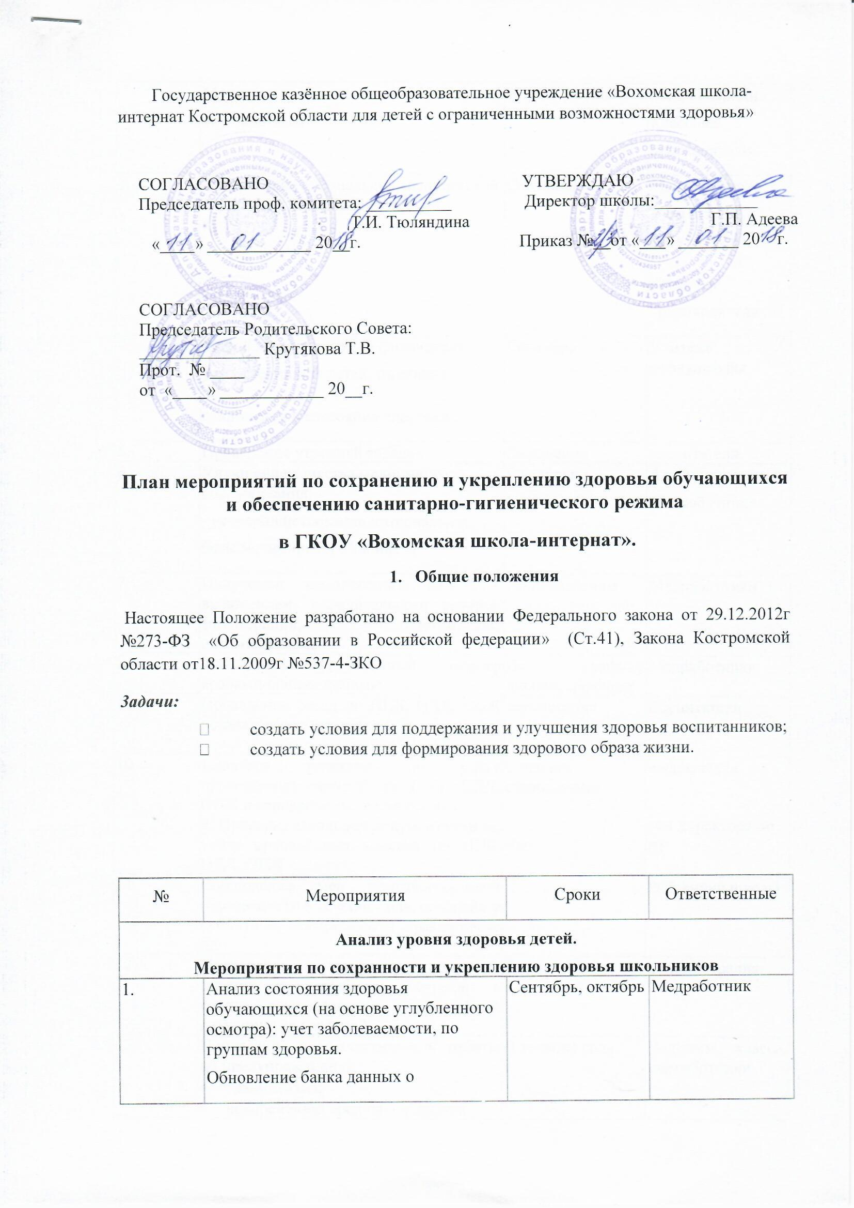

 | заболеваемости обучающихся
2. | Мониторинг состояния здоровья  обучающихся | В течение года | Медработники  Классные руководители
3. | Организация специальной медицинской группы для занятий физической культурой – ЛФК. | Сентябрь | Медработники  Учителя физкультуры  Классные руководители
4. | Разработка комплексов физических  упражнений для детей, имеющих  отклонения в состоянии здоровья | Сентябрь | Учителя физкультуры
5. | Проведение утренней зарядки | Ежедневно | воспитатели
6. | Улучшение качества медицинского обслуживания:  - усовершенствование материальной базы медицинского кабинета | Ежедневно | Администрация  Медработники
7. | Получение комплексного лечения с включением: охранительного режима, фитотерапии, диетпитания, витаминизации пищи. | По показаниям | Медработники
8. | Ежегодный углубленный осмотр врачами-специалистами | По графику диспансеризации на базе Шарьинской ЦРБ | Медработники
9. | Проведение бесед по ППБ, ПДД, ОБЖ по планам воспитателей | ежемесячно | Воспитатели
10. | 1.Завести журналы по учёту проведённых занятий по ППБ, ПДД, ОБЖ и своевременно её заполнять.  2. Проверка школьной документации по учёту проведённых занятий по ППБ, ПДД, ОБЖ | Сентябрь  еженедельно  март | воспитатели  зам директора по ВР
11. | Соблюдение мер противопожарной безопасности в течение года, особый контроль в субботние, воскресные и праздничные дни. |  | Работники школы
12. | Проведение учебно-тренировочных занятий по отработке эвакуации в случае возникновения чрезвычайной ситуации (по графику) | В течение года | администрация
13. | Проведение профилактической работы по предупреждению:  • травматизма;  • искоренению вредных привычек | В течение года | Педагоги класса, медработники
14. | Состояние работы по безопасности и жизнедеятельности детей. Посещение занятий по ППБ, ОБЖ, ПДД. | апрель | Зам директора по ВР
15. | Организация профилактической работы во время эпидемий | Во время эпидемий | Медработники
16. | Проведение на уроках физминуток, динамических пауз | Систематически | Учителя – предметники
17. | Поддержание санитарно – гигиенического режима в школе (световой и тепловой режим, проветривание, состояние мебели, окон и т.д.) | Постоянно | Администрация Медработники  Педагоги
18. | Эстетическое оформление интерьера класса и школы, спальних корпусов. | Постоянно | Администрация  Педагоги
19. | Контроль за соблюдением  • расписания уроков, индивидуальных, внеклассных, факультативных, коррекционных, кружковых занятий;  • режима дня школьников;  • расписания звонков;  • графика приема пищи | Сентябрь | Администрация
20. | Организация активного отдыха на переменах (подвижные игры, работа библиотеки и др.) | Постоянно | Педагоги
21. | Работа школьной психологической службы: диагностика, организация психоэмоциональной разгрузки учителей и учащихся. | По необходимости | Педагог-психолог
22. | Проведение уроков, непосредственно формирующих здоровый образ жизни: физкультура, ЛФК, СБО, ритмика | Постоянно | Учителя физкультуры
23. | Осмотр кабинетов (аттестация рабочих мест); их соответствие санитарно – гигиеническим, психофизическим, эстетическим требованиям | По плану | Администрация
24. | Обеспечение соблюдения правил ПБ в учреждении. | Постоянно | Администрация  Учителя – предметники
25. | Проверка состояния охраны труда вшколе и документации по ТБ в учебных кабинетах | По плану  внутришкольного  контроля | Администрацияответственный по охране труда
26. | Оформление листков здоровья в  классных журналах | Сентябрь | Классные руководители  Медработники
27. | Организация горячего питания | В течение учебного года | Администрация
28. | Рейды:  - по проверке внешнего вида учащихся, школьной формы  - по выполнению школьниками режима дня | В течение учебного года | Администрация  Педагог-организатор
29. | Организация отдыха и оздоровления  обучающихся в летний период | Май – август | Администрация
30. | Проведение медосмотра сотрудников школы | Август | Администрация
31. | Организация готовности ОУ к новому учебному году | Август | Администрация
32. | Знакомство с должностными обязанностями и инструктаж по охране труда, пожарной безопасности на рабочем месте со всеми педагогами, работниками | август | администрация
33. | Осуществление регулярного контроля за выполнением санитарно-гигиенических требований, согласно санитарным правилам и нормам. | А течение года | администрация
34. | Организация экскурсий, туристических походов тщательно выбирать маршруты, проводить подготовку обучающихся и руководителей, тренировки, инструктажи, проверять оборудование и средства доврачебной помощи. | По плану | педагоги
35. | При проведении массовых мероприятий (в актовом зале, на спортплощадках и т.д.) принимать постоянные меры по безопасности и охране жизни обучающихся. | В течение года | Зам директора по ВР
Гигиеническое, санитарно–просветительное воспитание школьников
1. | Организация Акций чистоты и порядка | В течение года | Педагог-организатор
2. | Проведение тематических классных  часов по нравственному воспитанию и здоровому образу жизни | Октябрь, ноябрь, март, апрель | Классные руководители
3. | Обновление стенда «Здоровье» | 1 раз в четверть | Медработники
4. | Проведение конкурсов рисунков по формированию ЗОЖ | 1 раз в полугодие | Педагог-организатор
5. | Пропаганда специальной литературы по здоровому образу жизни | 1 раз в четверть | Зав. библиотекой
6. | Проведение «Недели безопасности» | Сентябрь, май | Администрация
7. | Обеспечение соблюдения правил ТБ и ПБ во время каникул | Каникулярное время | Администрация  воспитатели
Работа по преодолению у обучающихся вредных привычек
1. | Индивидуальные беседы с детьми  «группы риска» | Систематически | Администрация  Социальный педагог
2. | Тематические классные часы о вредеалкоголя, курения и употреблениянаркотиков | По планам ВР | Классные руководители,  воспитатели
3. | Выпуск наглядных информационных листовок,  газет, буклетов о ЗОЖ | В течение года | Педагог-организатор  Члены ученического самоуправления
4. | Встречи обучающихся с работниками  полиции, медицинскими работниками | По необходимости | Администрация  Социальный педагог
5. | Участие в проведении Всероссийской акции «За здоровье и безопасность наших детей», Международного дня борьбы со СПИДом, Международного дня борьбы с курением | Октябрь-ноябрь  Март-апрель | Администрация
6. | Анкетирование обучающихся по проблемам наркомании, алкоголизма, курения | По необходимости | Социальный педагог Классные руководители
Физкультурно-массовая оздоровительная работа
1. | Анализ занятости детей физкультурой и спортом:  организация занятости обучающихся в спортивных секциях | Сентябрь | Администрация  Классные руководители
2. | Составление плана спортивно-массовых мероприятий | Сентябрь | Учителя физкультуры
3. | Участие в соревнованиях Специальной Олимпиады Костромской области для обучающихся коррекционных школ | Весь период | Администрация, учителя физкультуры
4. | Участие в Днях здоровья | 1 раз в четверть | Администрация  Педагог-организатор
Работа с родителями
1. | Включение в повестку общешкольных и классных родительских собраний выступлений по темам оздоровления учащихся | По плану ВР школы | Администрация  Классные руководители
2. | Приглашение на родительские собрания медицинских работников, сотрудников полиции | По необходимости | Администрация Классные руководители
3. | Организация индивидуальных консультаций для родителей | В течение года | Администрация  Социальный педагог Классные руководители
4. | Родительские всеобучи | По плану ВР школы | Классные руководители

